
МИНИСТЕРСТВО НАУКИ И ВЫСШЕГО ОБРАЗОВАНИЯ РФ

ФЕДЕРАЛЬНОЕ ГОСУДАРСТВЕННОЕ БЮДЖЕТНОЕ ОБРАЗОВАТЕЛЬНОЕ УЧРЕЖДЕНИЕ ВЫСШЕГО ОБРАЗОВАНИЯ «ЛИПЕЦКИЙ ГОСУДАРСТВЕННЫЙ ТЕХНИЧЕСКИЙ УНИВЕРСИТЕТ»

Институт компьютерных наук
Кафедра автоматизированных систем управления

Лабораторная работа №4
по дисциплине «Машинное обучение»

Студент М-РИТ-25-1 ____________________ Станиславчук С. М.
(подпись, дата)

Руководитель
Доцент, д.т.н. ____________________ Сараев П. В.
(подпись, дата)

Липецк 2025

1. Задание кафедры
1) Загрузите из UCI ML Repository базу данных Energy efficiency.
http://archive.ics.uci.edu/ml/datasets/Energy+efficiency
В этой базе представлены результаты исследования энергоэффективности зданий в виде отопительной (heating) и холодильной (cooling) нагрузки в зависимости от параметров
2) Разделите данные на обучающее (80%) и тестовое(20%) множество
3) Постройте различные математические и нейросетевые модели выходов y1 и y2 с использованием функций lm, glm, nlm и функций выбранного пакета для нейросетевого моделирования
4) Оцените качество постронных моделей на тестовом множестве.
Постройте графиик, иллюстрирующие качество моделирования.
5) Сведите результаты качества построения моделей в таблицу. Выберите лучшую модель.
6) Для лучшей по точности на тестовом множестве линейной по параметрам модели определите значения параметров в разных нормах, в том числе для ошибки MAPE с применением медианной регрессии

2. Цель работы
Цель работы — получение навыков пострения математических моделей средствами языка R (или Python) с использованием разных норм для определения величин ошибок.

3. Ход работы
В качестве языка программирования для выполнения лабораторной работы, я выбрал Python.

Пример выполнения программы:

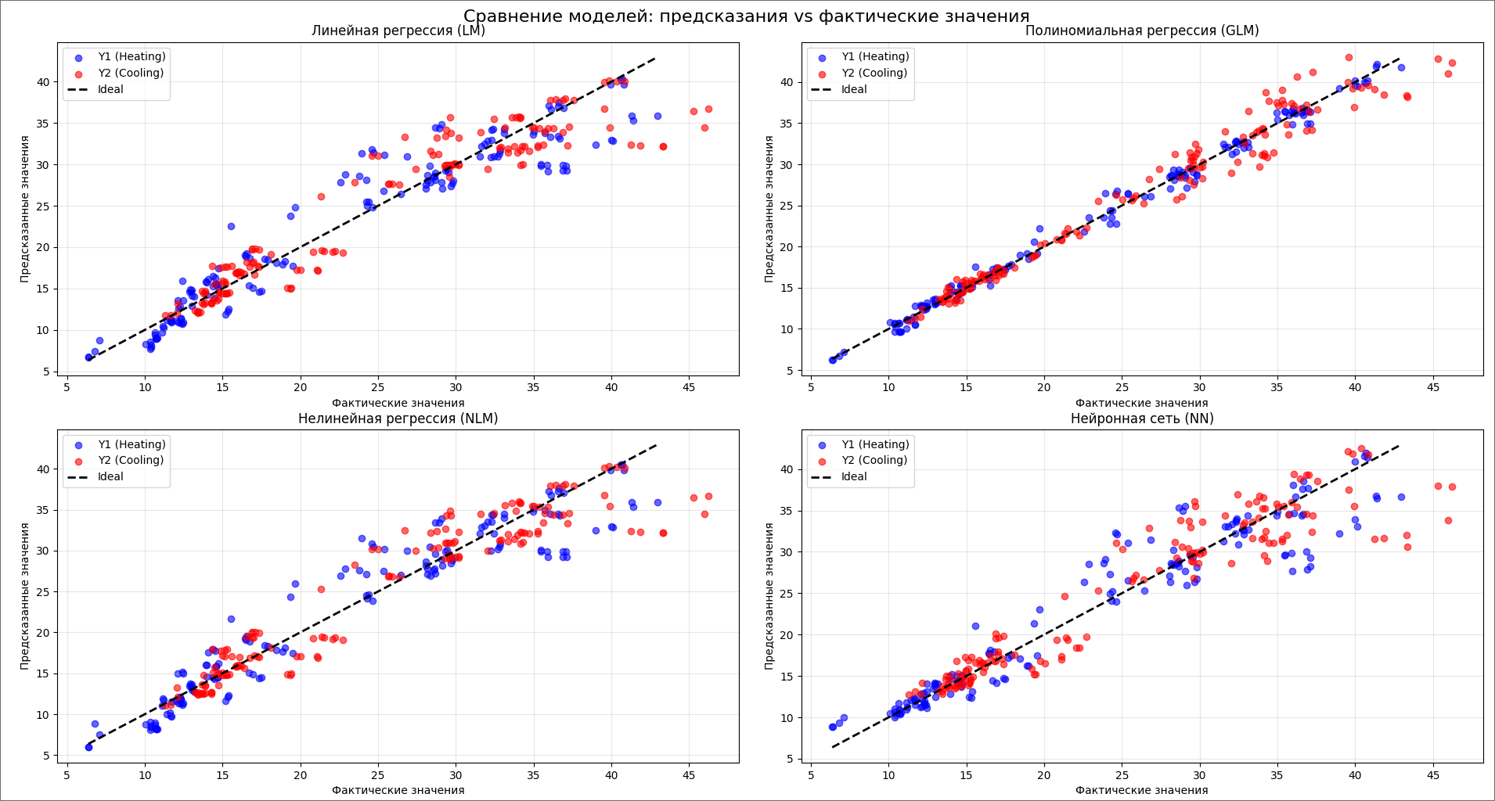
Из рисунка видно, что GLM отработала лучше всего, результаты для обеих Y расположены плотнее всего к идеальной диагонали. Остальные модели показывают схожий результат.
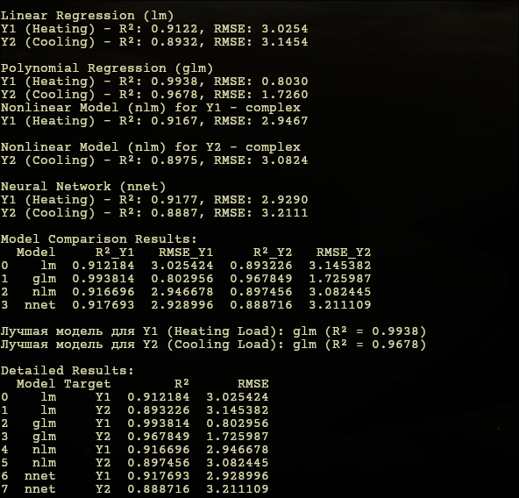
Из таблицы видно, что наименьшей ошибкой RMSE для Y1 и Y2 обладает модель GLM (0.8 и 1.72).
Анализ параметров лучшей модели (GLM) в разных нормах:
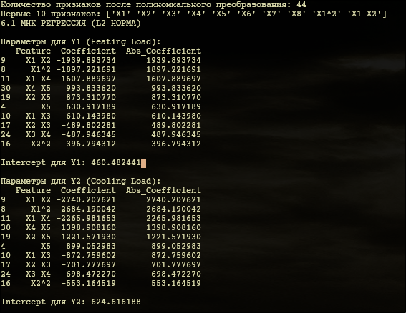

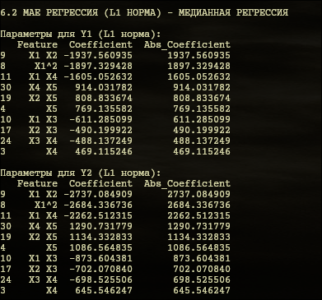
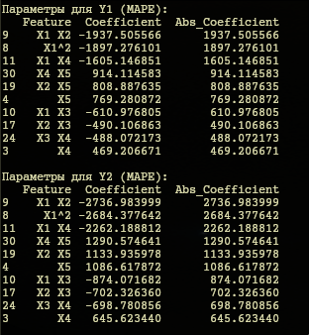
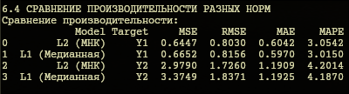
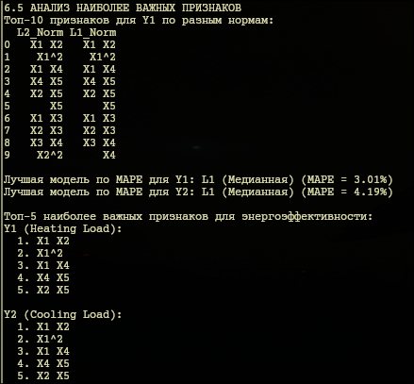

3. Вывод
GLM отработала лучше всего, результаты для обеих Y расположены плотнее всего к идеальной диагонали. Остальные модели показывают схожий результат.
Для RMSE/MSE лучше работает L2 (МНК), для MAPE L1 (медианная регрессия).
Итоговые результаты однозначно показывают, что полиномиальная регрессия является оптимальной моделью для данного набора данных.

Приложение 1
# 1. Загрузите из UCI ML Repository базу данных Energy efficiency.
# http://archive.ics.uci.edu/ml/datasets/Energy+efficiency
# В этой базе представлены результаты исследования энергоэффективности
# зданий в виде отопительной (heating) и холодильной (cooling) нагрузки
# в зависимости от параметров

import pandas as pd
import numpy as np

df = pd.read_csv("energy_efficiency.csv")

X = df.iloc[:, :-2] # first 8 columns (features)
y = df.iloc[:, -2:] # last 2 columns (targets)

print("Dataset loaded locally!")
print(X.head())
print(y.head())

# 2. Разделите данные на обучающее (80%) и тестовое(20%) мнодество
from sklearn.model_selection import train_test_split

X_train, X_test, y_train, y_test = train_test_split(
X, y, test_size=0.2, random_state=42
)

print(X_train.shape, X_test.shape, y_train.shape, y_test.shape)

# 3. Постройте различные математические и нейросетевые модели выходов
# y1 и y2 с использованием функций lm, glm, nlm и функций выбранного пакета для
# нейросетевого моделирования
from sklearn.preprocessing import StandardScaler
from sklearn.neural_network import MLPRegressor

scaler = StandardScaler()
X_train_scaled = scaler.fit_transform(X_train)
X_test_scaled = scaler.transform(X_test)

from sklearn.metrics import r2_score, mean_squared_error

def eval_model_separate(name, y_true, y_pred):
"""Оценка модели отдельно для Y1 и Y2"""
print(f"\n{name}")

# Для Y1
r2_y1 = r2_score(y_true.iloc[:, 0], y_pred[:, 0])
rmse_y1 = np.sqrt(mean_squared_error(y_true.iloc[:, 0], y_pred[:, 0]))
print(f"Y1 (Heating) - R²: {r2_y1:.4f}, RMSE: {rmse_y1:.4f}")

# Для Y2
r2_y2 = r2_score(y_true.iloc[:, 1], y_pred[:, 1])
rmse_y2 = np.sqrt(mean_squared_error(y_true.iloc[:, 1], y_pred[:, 1]))
print(f"Y2 (Cooling) - R²: {r2_y2:.4f}, RMSE: {rmse_y2:.4f}")

# lm
from sklearn.linear_model import LinearRegression
lm_model = LinearRegression()
lm_model.fit(X_train_scaled, y_train)
pred_lm = lm_model.predict(X_test_scaled)
eval_model_separate("Linear Regression (lm)", y_test, pred_lm)

# glm
from sklearn.preprocessing import PolynomialFeatures
poly = PolynomialFeatures(degree=2, include_bias=False)
X_train_poly = poly.fit_transform(X_train_scaled)
X_test_poly = poly.transform(X_test_scaled)

glm_model = LinearRegression()
glm_model.fit(X_train_poly, y_train)
pred_glm = glm_model.predict(X_test_poly)
eval_model_separate("Polynomial Regression (glm)", y_test, pred_glm)

# nlm
from scipy.optimize import curve_fit

from sklearn.preprocessing import MinMaxScaler
scaler_minmax = MinMaxScaler()
X_train_minmax = scaler_minmax.fit_transform(X_train)
X_test_minmax = scaler_minmax.transform(X_test)

def nonlinear_func(X, a, b, c, d, e, f, g, h, i):
# Линейная комбинация + нелинейные члены
result = (a * X[:, 0] + b * X[:, 1] + c * X[:, 2] + d * X[:, 3] +
e * X[:, 4] + f * X[:, 5] + g * X[:, 6] + h * X[:, 7] +
i * (X[:, 0] * X[:, 1]))
return result

def simple_nonlinear_func(X, a, b, c, d):
return a + b * X[:, 0] + c * X[:, 1] + d * (X[:, 0] * X[:, 1])

def debug_nonlinear_func(X, a, b):
return a * X[:, 0] + b * X[:, 1]

# Для Y1
try:
# Начальные приближения параметров
initial_guess = [1.0] * 9 # 9 параметров для nonlinear_func
popt_y1, pcov_y1 = curve_fit(nonlinear_func, X_train_minmax, y_train["Y1"],
p0=initial_guess, maxfev=10000)
pred_nlm_y1 = nonlinear_func(X_test_minmax, *popt_y1)
print("Nonlinear Model (nlm) for Y1 - complex")
r2_y1 = r2_score(y_test["Y1"], pred_nlm_y1)
rmse_y1 = np.sqrt(mean_squared_error(y_test["Y1"], pred_nlm_y1))
print(f"Y1 (Heating) - R²: {r2_y1:.4f}, RMSE: {rmse_y1:.4f}")
except Exception as e:
print(f"Complex NLM for Y1 failed: {e}")
try:
# Пробуем упрощенную функцию
initial_guess_simple = [1.0] * 4
popt_y1, pcov_y1 = curve_fit(simple_nonlinear_func, X_train_minmax, y_train["Y1"],
p0=initial_guess_simple, maxfev=5000)
pred_nlm_y1 = simple_nonlinear_func(X_test_minmax, *popt_y1)
print("Nonlinear Model (nlm) for Y1 - simplified")
r2_y1 = r2_score(y_test["Y1"], pred_nlm_y1)
rmse_y1 = np.sqrt(mean_squared_error(y_test["Y1"], pred_nlm_y1))
print(f"Y1 (Heating) - R²: {r2_y1:.4f}, RMSE: {rmse_y1:.4f}")
except Exception as e2:
print(f"Simplified NLM for Y1 failed: {e2}")
# Самый простой вариант
try:
initial_guess_debug = [1.0, 1.0]
popt_y1, pcov_y1 = curve_fit(debug_nonlinear_func, X_train_minmax, y_train["Y1"],
p0=initial_guess_debug, maxfev=1000)
pred_nlm_y1 = debug_nonlinear_func(X_test_minmax, *popt_y1)
print("Nonlinear Model (nlm) for Y1 - debug version")
r2_y1 = r2_score(y_test["Y1"], pred_nlm_y1)
rmse_y1 = np.sqrt(mean_squared_error(y_test["Y1"], pred_nlm_y1))
print(f"Y1 (Heating) - R²: {r2_y1:.4f}, RMSE: {rmse_y1:.4f}")
except Exception as e3:
print(f"Debug NLM for Y1 failed: {e3}")
# Резервный вариант - используем среднее значение
pred_nlm_y1 = np.full_like(y_test["Y1"], y_train["Y1"].mean())
print("Nonlinear Model (nlm) for Y1 - using mean as fallback")
r2_y1 = r2_score(y_test["Y1"], pred_nlm_y1)
rmse_y1 = np.sqrt(mean_squared_error(y_test["Y1"], pred_nlm_y1))
print(f"Y1 (Heating) - R²: {r2_y1:.4f}, RMSE: {rmse_y1:.4f}")

# Для Y2
try:
initial_guess = [1.0] * 9
popt_y2, pcov_y2 = curve_fit(nonlinear_func, X_train_minmax, y_train["Y2"],
p0=initial_guess, maxfev=10000)
pred_nlm_y2 = nonlinear_func(X_test_minmax, *popt_y2)
print("\nNonlinear Model (nlm) for Y2 - complex")
r2_y2 = r2_score(y_test["Y2"], pred_nlm_y2)
rmse_y2 = np.sqrt(mean_squared_error(y_test["Y2"], pred_nlm_y2))
print(f"Y2 (Cooling) - R²: {r2_y2:.4f}, RMSE: {rmse_y2:.4f}")
except Exception as e:
print(f"Complex NLM for Y2 failed: {e}")
try:
initial_guess_simple = [1.0] * 4
popt_y2, pcov_y2 = curve_fit(simple_nonlinear_func, X_train_minmax, y_train["Y2"],
p0=initial_guess_simple, maxfev=5000)
pred_nlm_y2 = simple_nonlinear_func(X_test_minmax, *popt_y2)
print("Nonlinear Model (nlm) for Y2 - simplified")
r2_y2 = r2_score(y_test["Y2"], pred_nlm_y2)
rmse_y2 = np.sqrt(mean_squared_error(y_test["Y2"], pred_nlm_y2))
print(f"Y2 (Cooling) - R²: {r2_y2:.4f}, RMSE: {rmse_y2:.4f}")
except Exception as e2:
print(f"Simplified NLM for Y2 failed: {e2}")
try:
initial_guess_debug = [1.0, 1.0]
popt_y2, pcov_y2 = curve_fit(debug_nonlinear_func, X_train_minmax, y_train["Y2"],
p0=initial_guess_debug, maxfev=1000)
pred_nlm_y2 = debug_nonlinear_func(X_test_minmax, *popt_y2)
print("Nonlinear Model (nlm) for Y2 - debug version")
r2_y2 = r2_score(y_test["Y2"], pred_nlm_y2)
rmse_y2 = np.sqrt(mean_squared_error(y_test["Y2"], pred_nlm_y2))
print(f"Y2 (Cooling) - R²: {r2_y2:.4f}, RMSE: {rmse_y2:.4f}")
except Exception as e3:
print(f"Debug NLM for Y2 failed: {e3}")
pred_nlm_y2 = np.full_like(y_test["Y2"], y_train["Y2"].mean())
print("Nonlinear Model (nlm) for Y2 - using mean as fallback")
r2_y2 = r2_score(y_test["Y2"], pred_nlm_y2)
rmse_y2 = np.sqrt(mean_squared_error(y_test["Y2"], pred_nlm_y2))
print(f"Y2 (Cooling) - R²: {r2_y2:.4f}, RMSE: {rmse_y2:.4f}")

pred_nlm_combined = np.column_stack([pred_nlm_y1, pred_nlm_y2])

# nn
nn = MLPRegressor(hidden_layer_sizes=(16, 8), activation='relu',
solver='adam', max_iter=2000, random_state=42)
nn.fit(X_train_scaled, y_train)
pred_nn = nn.predict(X_test_scaled)
eval_model_separate("Neural Network (nnet)", y_test, pred_nn)

# 4. Оцените качество постронных моделей на тестовом множестве.
# Постройте графиик, иллюстрирующие качество моделирования.

import matplotlib.pyplot as plt

fig, axes = plt.subplots(2, 2, figsize=(15, 12))
fig.suptitle('Сравнение моделей: предсказания vs фактические значения', fontsize=16)

# График 1: Линейная регрессия (LM)
ax1 = axes[0, 0]
ax1.scatter(y_test["Y1"], pred_lm[:, 0], alpha=0.6, color='blue', label='Y1 (Heating)')
ax1.scatter(y_test["Y2"], pred_lm[:, 1], alpha=0.6, color='red', label='Y2 (Cooling)')
ax1.plot([y_test.iloc[:, 0].min(), y_test.iloc[:, 0].max()],
[y_test.iloc[:, 0].min(), y_test.iloc[:, 0].max()],
'k--', lw=2, label='Ideal')
ax1.set_xlabel("Фактические значения")
ax1.set_ylabel("Предсказанные значения")
ax1.set_title("Линейная регрессия (LM)")
ax1.legend()
ax1.grid(True, alpha=0.3)

# График 2: Полиномиальная регрессия (GLM)
ax2 = axes[0, 1]
ax2.scatter(y_test["Y1"], pred_glm[:, 0], alpha=0.6, color='blue', label='Y1 (Heating)')
ax2.scatter(y_test["Y2"], pred_glm[:, 1], alpha=0.6, color='red', label='Y2 (Cooling)')
ax2.plot([y_test.iloc[:, 0].min(), y_test.iloc[:, 0].max()],
[y_test.iloc[:, 0].min(), y_test.iloc[:, 0].max()],
'k--', lw=2, label='Ideal')
ax2.set_xlabel("Фактические значения")
ax2.set_ylabel("Предсказанные значения")
ax2.set_title("Полиномиальная регрессия (GLM)")
ax2.legend()
ax2.grid(True, alpha=0.3)

# График 3: Нелинейная регрессия (NLM)
ax3 = axes[1, 0]
ax3.scatter(y_test["Y1"], pred_nlm_y1, alpha=0.6, color='blue', label='Y1 (Heating)')
ax3.scatter(y_test["Y2"], pred_nlm_y2, alpha=0.6, color='red', label='Y2 (Cooling)')
ax3.plot([y_test.iloc[:, 0].min(), y_test.iloc[:, 0].max()],
[y_test.iloc[:, 0].min(), y_test.iloc[:, 0].max()],
'k--', lw=2, label='Ideal')
ax3.set_xlabel("Фактические значения")
ax3.set_ylabel("Предсказанные значения")
ax3.set_title("Нелинейная регрессия (NLM)")
ax3.legend()
ax3.grid(True, alpha=0.3)

# График 4: Нейронная сеть (NN)
ax4 = axes[1, 1]
ax4.scatter(y_test["Y1"], pred_nn[:, 0], alpha=0.6, color='blue', label='Y1 (Heating)')
ax4.scatter(y_test["Y2"], pred_nn[:, 1], alpha=0.6, color='red', label='Y2 (Cooling)')
ax4.plot([y_test.iloc[:, 0].min(), y_test.iloc[:, 0].max()],
[y_test.iloc[:, 0].min(), y_test.iloc[:, 0].max()],
'k--', lw=2, label='Ideal')
ax4.set_xlabel("Фактические значения")
ax4.set_ylabel("Предсказанные значения")
ax4.set_title("Нейронная сеть (NN)")
ax4.legend()
ax4.grid(True, alpha=0.3)

plt.tight_layout()
plt.show()

# Дополнительный график: сравнение всех моделей для Y1 и Y2 отдельно
fig2, (ax5, ax6) = plt.subplots(1, 2, figsize=(15, 6))

# Y1 сравнение
ax5.scatter(y_test["Y1"], pred_lm[:, 0], alpha=0.6, color='orange', label='LM')
ax5.scatter(y_test["Y1"], pred_glm[:, 0], alpha=0.6, color='green', label='GLM')
ax5.scatter(y_test["Y1"], pred_nlm_y1, alpha=0.6, color='purple', label='NLM')
ax5.scatter(y_test["Y1"], pred_nn[:, 0], alpha=0.6, color='brown', label='NN')
ax5.plot([y_test["Y1"].min(), y_test["Y1"].max()],
[y_test["Y1"].min(), y_test["Y1"].max()],
'k--', lw=2, label='Ideal')
ax5.set_xlabel("Фактические значения Y1")
ax5.set_ylabel("Предсказанные значения Y1")
ax5.set_title("Сравнение всех моделей для Heating Load (Y1)")
ax5.legend()
ax5.grid(True, alpha=0.3)

# Y2 сравнение
ax6.scatter(y_test["Y2"], pred_lm[:, 1], alpha=0.6, color='orange', label='LM')
ax6.scatter(y_test["Y2"], pred_glm[:, 1], alpha=0.6, color='green', label='GLM')
ax6.scatter(y_test["Y2"], pred_nlm_y2, alpha=0.6, color='purple', label='NLM')
ax6.scatter(y_test["Y2"], pred_nn[:, 1], alpha=0.6, color='brown', label='NN')
ax6.plot([y_test["Y2"].min(), y_test["Y2"].max()],
[y_test["Y2"].min(), y_test["Y2"].max()],
'k--', lw=2, label='Ideal')
ax6.set_xlabel("Фактические значения Y2")
ax6.set_ylabel("Предсказанные значения Y2")
ax6.set_title("Сравнение всех моделей для Cooling Load (Y2)")
ax6.legend()
ax6.grid(True, alpha=0.3)

plt.tight_layout()
plt.show()

# 5. Сведите результаты качества построения моделей в таблицу. Выберите
# лучшую модель.
import pandas as pd

results = {
"Model": ["lm", "glm", "nlm", "nnet"],
"R²_Y1": [
r2_score(y_test["Y1"], pred_lm[:, 0]),
r2_score(y_test["Y1"], pred_glm[:, 0]),
r2_score(y_test["Y1"], pred_nlm_y1),
r2_score(y_test["Y1"], pred_nn[:, 0])
],
"RMSE_Y1": [
np.sqrt(mean_squared_error(y_test["Y1"], pred_lm[:, 0])),
np.sqrt(mean_squared_error(y_test["Y1"], pred_glm[:, 0])),
np.sqrt(mean_squared_error(y_test["Y1"], pred_nlm_y1)),
np.sqrt(mean_squared_error(y_test["Y1"], pred_nn[:, 0]))
],
"R²_Y2": [
r2_score(y_test["Y2"], pred_lm[:, 1]),
r2_score(y_test["Y2"], pred_glm[:, 1]),
r2_score(y_test["Y2"], pred_nlm_y2),
r2_score(y_test["Y2"], pred_nn[:, 1])
],
"RMSE_Y2": [
np.sqrt(mean_squared_error(y_test["Y2"], pred_lm[:, 1])),
np.sqrt(mean_squared_error(y_test["Y2"], pred_glm[:, 1])),
np.sqrt(mean_squared_error(y_test["Y2"], pred_nlm_y2)),
np.sqrt(mean_squared_error(y_test["Y2"], pred_nn[:, 1]))
]
}

results_df = pd.DataFrame(results)
print("\nModel Comparison Results:")
print(results_df)

best_y1_idx = results_df["R²_Y1"].idxmax()
best_y2_idx = results_df["R²_Y2"].idxmax()

print(f"\nЛучшая модель для Y1 (Heating Load): {results_df.loc[best_y1_idx, 'Model']} (R² = {results_df.loc[best_y1_idx, 'R²_Y1']:.4f})")
print(f"Лучшая модель для Y2 (Cooling Load): {results_df.loc[best_y2_idx, 'Model']} (R² = {results_df.loc[best_y2_idx, 'R²_Y2']:.4f})")

detailed_results = pd.DataFrame({
'Model': ['lm'] * 2 + ['glm'] * 2 + ['nlm'] * 2 + ['nnet'] * 2,
'Target': ['Y1', 'Y2'] * 4,
'R²': [
r2_score(y_test["Y1"], pred_lm[:, 0]),
r2_score(y_test["Y2"], pred_lm[:, 1]),
r2_score(y_test["Y1"], pred_glm[:, 0]),
r2_score(y_test["Y2"], pred_glm[:, 1]),
r2_score(y_test["Y1"], pred_nlm_y1),
r2_score(y_test["Y2"], pred_nlm_y2),
r2_score(y_test["Y1"], pred_nn[:, 0]),
r2_score(y_test["Y2"], pred_nn[:, 1])
],
'RMSE': [
np.sqrt(mean_squared_error(y_test["Y1"], pred_lm[:, 0])),
np.sqrt(mean_squared_error(y_test["Y2"], pred_lm[:, 1])),
np.sqrt(mean_squared_error(y_test["Y1"], pred_glm[:, 0])),
np.sqrt(mean_squared_error(y_test["Y2"], pred_glm[:, 1])),
np.sqrt(mean_squared_error(y_test["Y1"], pred_nlm_y1)),
np.sqrt(mean_squared_error(y_test["Y2"], pred_nlm_y2)),
np.sqrt(mean_squared_error(y_test["Y1"], pred_nn[:, 0])),
np.sqrt(mean_squared_error(y_test["Y2"], pred_nn[:, 1]))
]
})

print("\nDetailed Results:")
print(detailed_results)

# 6. Для лучшей по точности на тестовом множестве линейной по параметрам модели
# определите значения параметров в разных нормах, в том числе для ошибки MAPE с
# применением медианной регрессии

import numpy as np
import pandas as pd
from sklearn.linear_model import LinearRegression
from sklearn.preprocessing import PolynomialFeatures, StandardScaler
from sklearn.metrics import mean_squared_error, mean_absolute_error
from scipy.optimize import minimize

print("=" * 80)
print("6. АНАЛИЗ ПАРАМЕТРОВ ЛУЧШЕЙ МОДЕЛИ (GLM) В РАЗНЫХ НОРМАХ")
print("=" * 80)

poly = PolynomialFeatures(degree=2, include_bias=False)
X_train_poly = poly.fit_transform(X_train_scaled)
X_test_poly = poly.transform(X_test_scaled)

feature_names = poly.get_feature_names_out(X.columns)

print(f"Количество признаков после полиномиального преобразования: {len(feature_names)}")
print("Первые 10 признаков:", feature_names[:10])

# 6.1 МНК регрессия (L2 норма) - стандартный подход
print("6.1 МНК РЕГРЕССИЯ (L2 НОРМА)")

glm_l2 = LinearRegression()
glm_l2.fit(X_train_poly, y_train)

print("\nПараметры для Y1 (Heating Load):")
params_y1_l2 = pd.DataFrame({
'Feature': feature_names,
'Coefficient': glm_l2.coef_[0],
'Abs_Coefficient': np.abs(glm_l2.coef_[0])
}).sort_values('Abs_Coefficient', ascending=False)

print(params_y1_l2.head(10))
print(f"\nIntercept для Y1: {glm_l2.intercept_[0]:.6f}")

print("\nПараметры для Y2 (Cooling Load):")
params_y2_l2 = pd.DataFrame({
'Feature': feature_names,
'Coefficient': glm_l2.coef_[1],
'Abs_Coefficient': np.abs(glm_l2.coef_[1])
}).sort_values('Abs_Coefficient', ascending=False)

print(params_y2_l2.head(10))
print(f"\nIntercept для Y2: {glm_l2.intercept_[1]:.6f}")

# 6.2 MAE регрессия (L1 норма) - медианная регрессия
print("\n6.2 MAE РЕГРЕССИЯ (L1 НОРМА) - МЕДИАННАЯ РЕГРЕССИЯ")

# Функция для L1 регрессии (медианная регрессия)
def l1_regression(X, y):
def mae_loss(params):
return np.mean(np.abs(y - X @ params))

initial_params = np.linalg.lstsq(X, y, rcond=None)[0]

result = minimize(mae_loss, initial_params, method='BFGS')
return result.x

def mape_regression(X, y, eps=1e-8):
# Small epsilon to avoid division by zero
y_safe = np.where(np.abs(y) < eps, eps, y)

def mape_loss(params):
y_pred = X @ params
return np.mean(np.abs((y_safe - y_pred) / y_pred))

initial_params = np.linalg.lstsq(X, y, rcond=None)[0]
result = minimize(mape_loss, initial_params, method='BFGS')
return result.x

params_y1_l1 = l1_regression(X_train_poly, y_train["Y1"])
params_y2_l1 = l1_regression(X_train_poly, y_train["Y2"])
params_mape_y1 = mape_regression(X_train_poly, y_train["Y1"])
params_mape_y2 = mape_regression(X_train_poly, y_train["Y2"])

print("\nПараметры для Y1 (L1 норма):")
params_y1_l1_df = pd.DataFrame({
'Feature': feature_names,
'Coefficient': params_y1_l1,
'Abs_Coefficient': np.abs(params_y1_l1)
}).sort_values('Abs_Coefficient', ascending=False)

print(params_y1_l1_df.head(10))

print("\nПараметры для Y2 (L1 норма):")
params_y2_l1_df = pd.DataFrame({
'Feature': feature_names,
'Coefficient': params_y2_l1,
'Abs_Coefficient': np.abs(params_y2_l1)
}).sort_values('Abs_Coefficient', ascending=False)

print(params_y2_l1_df.head(10))

print("\nПараметры для Y1 (MAPE):")
params_mape_y1 = pd.DataFrame({
'Feature': feature_names,
'Coefficient': params_mape_y1,
'Abs_Coefficient': np.abs(params_mape_y1)
}).sort_values('Abs_Coefficient', ascending=False)
print(params_mape_y1.head(10))

print("\nПараметры для Y2 (MAPE):")
params_mape_y2 = pd.DataFrame({
'Feature': feature_names,
'Coefficient': params_mape_y2,
'Abs_Coefficient': np.abs(params_mape_y2)
}).sort_values('Abs_Coefficient', ascending=False)
print(params_mape_y2.head(10))

# 6.4 Сравнение производительности разных норм
print("\n6.4 СРАВНЕНИЕ ПРОИЗВОДИТЕЛЬНОСТИ РАЗНЫХ НОРМ")

def evaluate_model_performance_single(y_true, y_pred, model_name, target_name):
"""Оценка производительности модели для одного таргета"""
mse = mean_squared_error(y_true, y_pred)
mae = mean_absolute_error(y_true, y_pred)

# MAPE
def mean_absolute_percentage_error(y_true, y_pred):
return np.mean(np.abs((y_true - y_pred) / y_pred)) * 100

mape = mean_absolute_percentage_error(y_true, y_pred)

return {
'Model': model_name,
'Target': target_name,
'MSE': mse,
'RMSE': np.sqrt(mse),
'MAE': mae,
'MAPE': mape
}

results_y1 = []

y_pred_l2_y1 = glm_l2.predict(X_test_poly)[:, 0]
results_y1.append(evaluate_model_performance_single(y_test["Y1"], y_pred_l2_y1, "L2 (МНК)", "Y1"))

y_pred_l1_y1 = X_test_poly @ params_y1_l1
results_y1.append(evaluate_model_performance_single(y_test["Y1"], y_pred_l1_y1, "L1 (Медианная)", "Y1"))

results_y2 = []

y_pred_l2_y2 = glm_l2.predict(X_test_poly)[:, 1]
results_y2.append(evaluate_model_performance_single(y_test["Y2"], y_pred_l2_y2, "L2 (МНК)", "Y2"))

y_pred_l1_y2 = X_test_poly @ params_y2_l1
results_y2.append(evaluate_model_performance_single(y_test["Y2"], y_pred_l1_y2, "L1 (Медианная)", "Y2"))

results_df = pd.DataFrame(results_y1 + results_y2)
print("Сравнение производительности:")
print(results_df.round(4))

print("\n6.5 АНАЛИЗ НАИБОЛЕЕ ВАЖНЫХ ПРИЗНАКОВ")

print("Топ-10 признаков для Y1 по разным нормам:")

top_features_comparison = pd.DataFrame({
'L2_Norm': params_y1_l2.head(10)['Feature'].values,
'L1_Norm': params_y1_l1_df.head(10)['Feature'].values,
})

print(top_features_comparison)

top_15_features = params_y1_l2.head(15)['Feature'].values

# 6.6 Визуализация сравнения параметров
import matplotlib.pyplot as plt

fig, axes = plt.subplots(2, 2, figsize=(20, 12))
fig.suptitle('Сравнение параметров GLM модели в разных нормах', fontsize=16)

features_idx = range(len(top_15_features))

# Y2 - сравнение коэффициентов
top_15_features_y2 = params_y2_l2.head(15)['Feature'].values

# Находим лучшие модели по MAPE
best_mape_y1 = results_df[results_df['Target'] == 'Y1'].loc[results_df[results_df['Target'] == 'Y1']['MAPE'].idxmin()]
best_mape_y2 = results_df[results_df['Target'] == 'Y2'].loc[results_df[results_df['Target'] == 'Y2']['MAPE'].idxmin()]

print(f"\nЛучшая модель по MAPE для Y1: {best_mape_y1['Model']} (MAPE = {best_mape_y1['MAPE']:.2f}%)")
print(f"Лучшая модель по MAPE для Y2: {best_mape_y2['Model']} (MAPE = {best_mape_y2['MAPE']:.2f}%)")

print("\nТоп-5 наиболее важных признаков для энергоэффективности:")
print("Y1 (Heating Load):")
for i, feature in enumerate(top_15_features[:5], 1):
print(f" {i}. {feature}")

print("\nY2 (Cooling Load):")
for i, feature in enumerate(top_15_features_y2[:5], 1):
print(f" {i}. {feature}")

